

**TRƯỜNG ĐẠI HỌC MỞ TP.HCM**

**KHOA CÔNG NGHỆ THÔNG TIN**

🙠🙟🕮🙝🙢



**Đề tài**

**Xây dựng Winform**

**Order Cafe & Cake online**

Lớp: DH19IM01

Nhóm thực hiện: Nhóm 7

Giảng viên: Lê Ngọc Hiếu

*Nhóm sinh viên thực hiện:*

1. *Trương Thị Bảo Như – 1954052072*
2. *Đào Thị Huyền Trang – 1954052107*
3. *Trần Thị Kiều My – 1954052058*
4. *Phạm Đình Uyên Chi – 1954052010*

*5. Nguyễn Thu Hiền – 1954052024*

**MỤC LỤC**

**A. Giới thiệu chung** 3

**I. Sơ lược về đề tài** 3

**1.1 Giới thiệu về đề tài** 3

**1.2. Lý do chọn đề tài** 3

**II. Giới thiệu hệ thống** 3

**2.1 Chức năng tạo tài khoản** 3

**2.2 Chức năng đăng nhập** 4

**2.3 Chức năng chọn món** 5

**2.4 Chức năng xác nhận đơn hàng** 7

**2.5 Cơ sở dữ liệu** 9

**B. Phân tích đồ án** 9

**I. Mô tả nghiệp vụ đồ án** 9

**II** **Mô tả về kỹ thuật/ công nghệ đồ án.** 10

**III Hướng dẫn cài đặt và hướng dẫn sử dụng** 11

**IV Thông tin về nhóm** 12

**C. Kết luận và hướng phát triên** 13

**I. Kết luận** 13

**II. Hướng phát triển của ứng dung** 13

# **A. Giới thiệu chung**

## **I. Sơ lược về đề tài**

### **1.1 Giới thiệu về đề tài**

- Ứng dụng cà phê online ra đời nhằm giúp người dùng mua sắm nhanh chóng, tiện lợi hơn tiết kiệm được nhiều công sức và thời gian.

- Ứng dụng được hình thành nhờ các công cụ như: SQL Server 2018 để trao đổi dữ liệu và công cụ phát triển phần mềm Microsoft Visual 2019 – sử dụng nền tảng ADO.NET Entity và phương thức linQ.

### **1.2. Lý do chọn đề tài**

Hiện nay, trên các nền tảng thương mại điện tử tồn tại nhiều ứng dụng đặt thức ăn, nước uống nhưng vẫn chưa đáp ứng nhu cầu của xã hội. Nhận thấy thị hiếu của người dân ngày càng thay đổi luôn muốn có sự mới lạ, mới mẻ. Cùng với đó trong thời buổi đại dịch diễn biến phức tạp, để đảm bảo an toàn thì các dịch vụ mua sắm, thanh toán online được ưu tiên hơn bao giờ hết. Vì vậy, nhóm chúng em quyết định chọn đề tài lập ứng dụng quán cà phê bán online. Ngoài ra ứng dụng còn có thể được áp dụng linh hoạt cho nhiều loại sản phẩm kinh doanh khác nhau.

## **II. Giới thiệu hệ thống**

### **2.1 Chức năng tạo tài khoản**

Khách hàng mới cần đăng ký tài khoản để có thể đăng nhập vào hệ thống để đặt món.

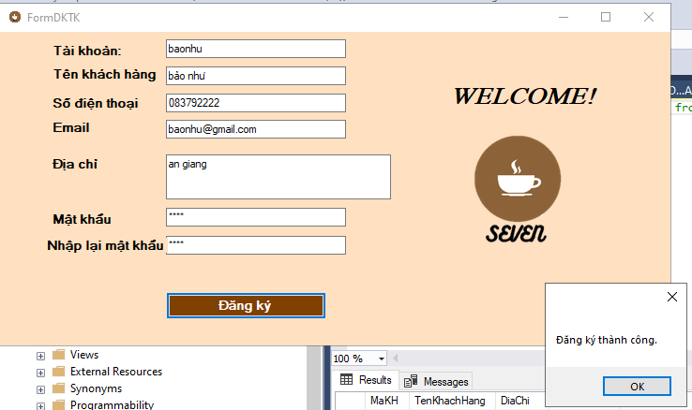

Khách hàng phải nhập đầy đủ thông tin như trên sau đó nhấn nút “Đăng ký”

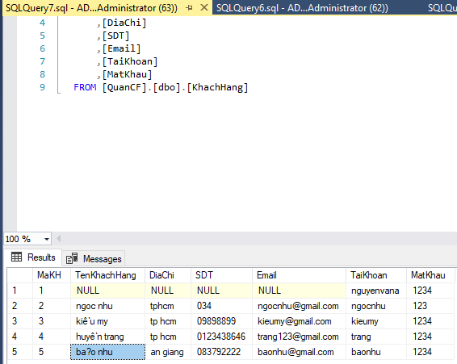

Sau khi đăng ký tài khoản thành công, tài khoản của khách hàng sẽ được lưu lại trong csdl.

### **2.2 Chức năng đăng nhập**

Khách hàng sử dụng tên đăng nhập và mật khẩu đúng với khi tạo tài khoản để đăng nhập vào hệ thống.

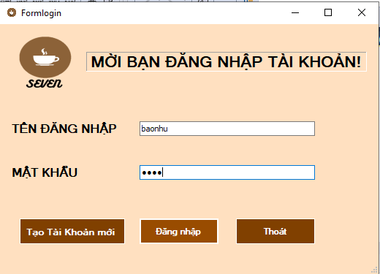

### **2.3 Chức năng chọn món**

Sau khi đăng nhập thành công, chuyển vào form menu, khách hàng chọn món bằng cách nhấn vào từng button món.

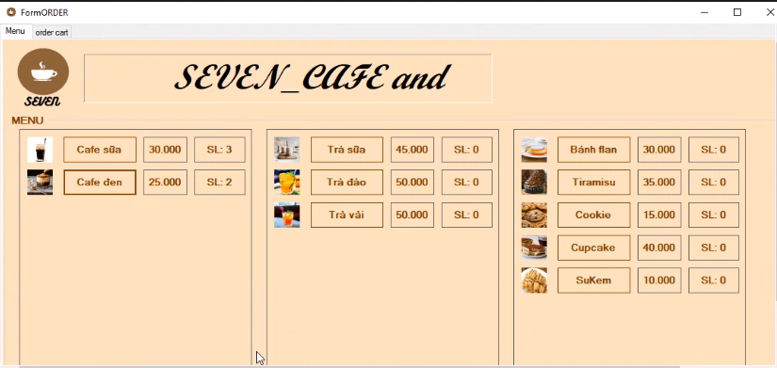

Các hình ảnh và đơn giá của menu được lấy từ database, điều đó giúp quán có thể dễ dàng thay đổi menu.

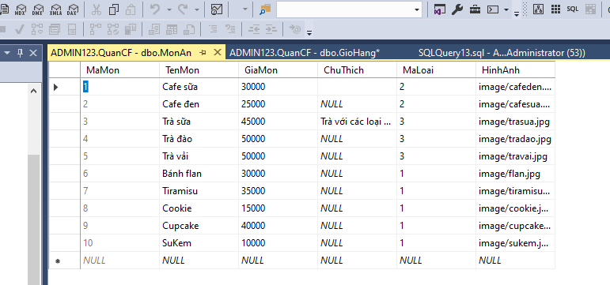

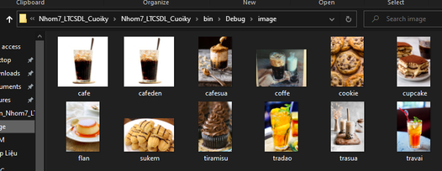

Sau khi chọn món xong khách hàng qua giỏ hàng để kiểm tra lại thông tin hóa đơn đã chọn.

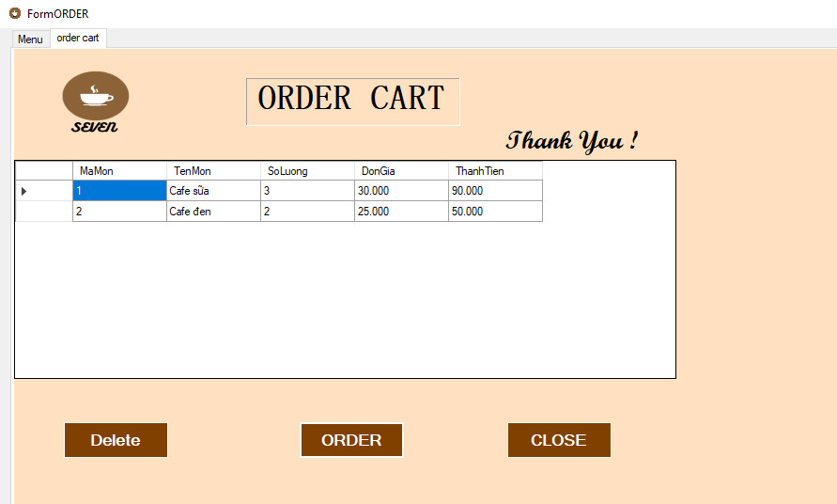

- Nếu muốn thay đổi, khách hàng quay lại menu để đặt thêm món hoặc nếu muốn xóa khách hàng chọn món muốn xóa bằng cách click vào dòng muốn xóa.

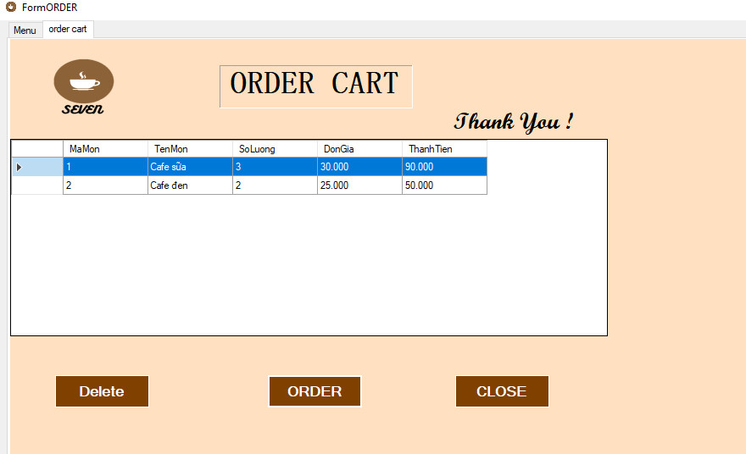

Sau khi đã chọn dòng xóa, khách hàng nhấn “Delete”

Giỏ hàng sau khi xóa

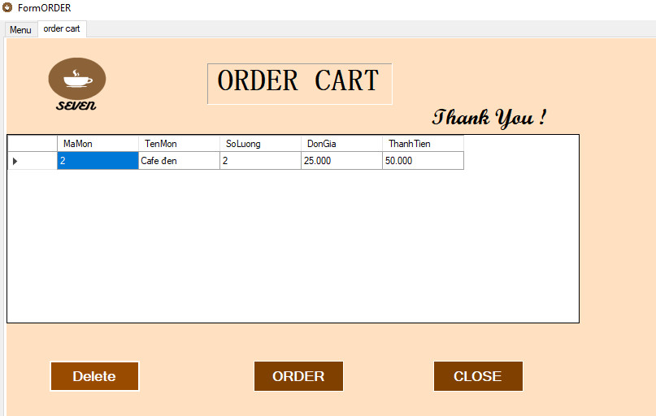

### **2.4 Chức năng xác nhận đơn hàng**

- Sau khi đặt hàng và sửa đơn hàng khách hàng xác nhận đơn đặt hàng. Nhấn vào nút “Order” ở form giỏ hàng. ở giao diện nàu khách hàng sẽ thấy số tiền tổng của đơn hàng và thông tin giao hàng (Lấy lại thông tin khi đăng ký tài khoản nếu muốn thay đổi khách hàng tự động thay đổi) và sau cùng là bấm đặt hàng hoặc hủy đơn hàng.

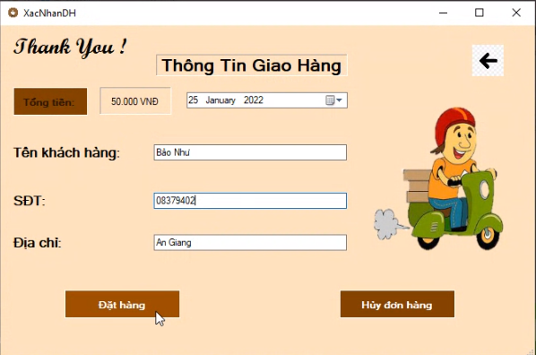

Sau khi đặt hàng thông tin giao hàng và tổng tiền sẽ được lưu trữ vào csdl

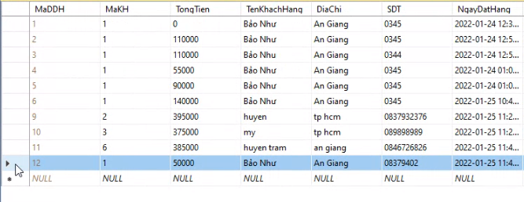

### **2.5 Cơ sở dữ liệu**

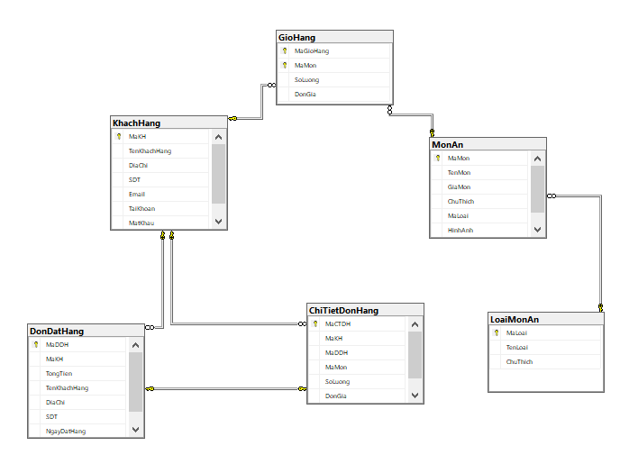

# **B. Phân tích đồ án**

## **I. Mô tả nghiệp vụ đồ án**

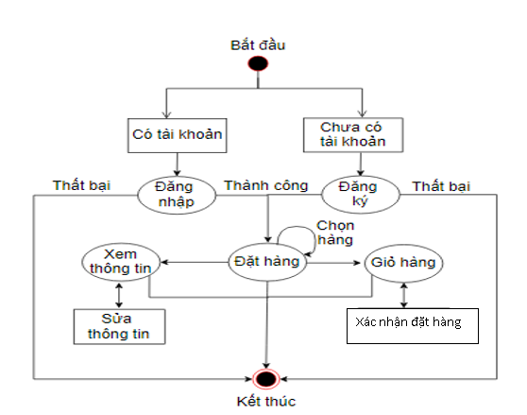

**Dành cho khách hàng:**

+ Phần đăng ký và đăng nhập: App đặt hàng sẽ có phần đăng nhập và đăng ký cho người dùng có thể mua hàng giúp cho việc quản lý khách hàng đặt hàng. Khách hàng mới sẽ điền đầy đủ thông tin như Tên đăng nhập, Mật khẩu, Địa chỉ, SĐT, … hệ thống sẽ lưu lại thông tin của khách hàng và khách hàng dùng tên đăng nhập và mật khẩu đã đăng ký để đăng nhập vào.

+ Trang chủ hiển thị sản phẩm (Menu): Sau khi đăng nhập sẽ hiện thị trang menu của quán. Menu quán *Seven Café & Cake* có các món nước và món bánh. Các món ăn sẽ được hiển thị đầy đủ thông tin: giá, hình ảnh, mô tả giúp cho người dùng có thể dễ dàng hình dung khi mua online.

+ Giỏ hàng: Việc thêm món ăn dễ dàng vào trong giỏ. Khách hàng có thể dễ dàng kiểm tra các món ăn khách hàng đã cho vào trong giỏ hàng, có thể xóa hoặc thêm món.

+ Xác nhân đơn hàng: Khách hàng điền SĐT, Địa chỉ, Tên, … khi đã chắc chắn đặt hàng.

+ Thanh toán: Khi đã đặt hàng thành công, khách hàng chỉ cần đợi đồ ăn đến.

## **II** **Mô tả về kỹ thuật/ công nghệ đồ án.**

Đồ án sử dụng mô hình 3 lớp (3 Layer), mô hình này nhằm phân chia các thành phần trong hệ thống, các thành phần cùng chức năng sẽ được nhóm lại để dữ liệu không bị chồng chéo và chạy lộn xộn.

**Mô hình 3-layer gồm 3 thành phần chính:**

**-** GUI Layer: Nhập liệu và trình bày dữ liệu, có thể bao gồm các lớp kiểm tra dữ liệu trước khi gọi Business Login Layer.

- Business Login Layer (BLL): Kiểm tra các yêu cầu nghiệp vụ trước khi cập nhật dữ liệu, quản lý các Transaction, quản lý các concurrent access.

VD: DonDatHang.BLL, GioHang.BLL, MonAn.BLL, ….

- Data Access Layer (DAL): Kết nối cơ sở dữ liệu trên cơ sở dữ liệu.

VD: DonDatHang.DAL, GioHang.DAL, MonAn.DAL, …

**Các thành phần của từng lớp:**

* Presentation Layer (GUI)

- Hiện thị giao diện người dùng

- Quản lý các tương tác của người sử dụng

VD: - Hiện thị màn hình đăng ký, đăng nhập

- Hiện thi màn hình Menu, màn hình giỏ hàng

- Hiện thị màn hình xác nhận đặt hàng.

**\*** Business Layer (BLL)

Gồm 4 thành phần:

* **Service Interface**: là thành phần giao diện lập trình mà lớp này cung cấp cho lớp Presentation sử dụng.
* **Business Workflows**: chịu trách nhiệm xác định và điều phối các quy trình nghiệp vụ gồm nhiều bước và kéo dài. Những quy trình này phải được sắp xếp và thực hiện theo một thứ tự chính xác.
* **Business Components**: chịu trách nhiệm kiểm tra các quy tắc nghiệp vụ, ràng buộc logic và thực hiện các công việc. Các thành phần này cũng thực hiện các dịch vụ mà Service Interface cung cấp và Business Workflows sẽ sử dụng nó.
* **Business Entities**: thường được sử dụng như Data Transfer Objects (DTO). Bạn có thể sử dụng để truyền dữ liệu giữa các lớp (Presentation và Data Layer). Chúng thường là cấu trúc dữ liệu (DataSets, XML, …) hay các lớp đối tượng đã được tùy chỉnh.

**VD**: Tạo một class DonDatHang.DTO lưu trũ MaDDH, MaKH, TongTien, TenKhachHang, SDT, DiaChi, NgayDatHang.

* Data Layer (DAL)

* **Data Access Logic Components**: chịu trách nhiệm chính lưu trữ và truy xuất dữ liệu từ các nguồn dữ liệu (Data Sources) như XML, file system, … Hơn nữa còn tạo thuận lợi cho việc dễ cấu hình và bảo trì.
* Service Agents: giúp bạn gọi và tương tác với các dịch vụ từ bên ngoài một cách dễ dàng và đơn giản

## **III** **Hướng dẫn cài đặt và hướng dẫn sử dụng**

**Môi trường cài đặt:**

- Visual Studio 2019

- Hệ quản trị cơ sở dữ liệu: Microsoft SQL Server 2014

- Ngôn ngữ lập trình: C#

**Hướng dẫn cài đặt:**

B1. Tải toàn bộ file từ github về máy tính. Do hệ thống đọc dữ liệu từ database SQL nên cần có database “QuanCF” được lưu trong máy. Do đó, cần phải tải file SQL này về máy.

B2. Chạy database “QuanCF” trên máy, file này được lưu trong folder “Database”.

B3. Sau khi chạy thành công database, chuyển sang folder “Source Code”, chọn “LTCSDL_QLQuanCF” và mở file visual studio với tên là “”

B4. Sau khi mở file thành công thì mở lớp “ConnectionString.csv” để thay đổi vị trí lưu database theo vị trí lưu trong máy.

B5. Sau đó, chạy hệ thống, nếu có hiển thị số liệu thì chạy thành công.

**Hướng dẫn sử dụng**

- Đối với khách hàng chưa có tài khoản:

1. Khách hàng tiến hành đăng ký ở giao diện đăng ký: điền đầy đủ các thông tin như họ tên, email, địa chỉ, tên tài khoản, mật khẩu và nhấn tạo để tiến hành đăng ký tài khoản.

2. Khi đăng ký tài khoản thành công, khách hàng sẽ qua giao diện đăng nhập tiến hành nhập tên đăng nhập và mật khẩu để vào hệ thống.

3. Sau khi đăng nhập thành công, khách hàng sẽ đến với giao diện order, hiển thị menu của cửa hàng. Khách hàng có thể lựa chọn món tùy ý và tăng giảm số lượng. Khách hàng tiếp tục qua giỏ hàng để kiểm tra lại thông tin đơn hàng, xóa món, thoát hoặc tiến hàng order.

4. Tiếp theo, khách hàng sẽ đến với giao diện xác nhận lại đơn hàng. Ở giao diện này, khách hàng vui lòng nhập lại thông tin và tổng tiền hóa đơn sẽ tự động hiện, khách hàng tiến hàng đặt hàng hoặc hủy đặt hàng tùy ý.

- Đối với khách hàng đã có tài khoản:

Đăng nhập và hệ thống theo đúng tên đăng nhập và mật khẩu đã đăng ký. Và thực hiện tương tự các bước trên.

## **IV Thông tin về nhóm**

* Đồ án được thực hiện bở nhóm 7 gồm 5 thành viên:

+ Trương Thị Bảo Như_Nhóm trưởng

+ Đào Thị Huyền Trang

+ Trần Thị Kiều My

+ Phạm Đình Uyên Chi

+ Nguyễn Thu Hiền

* Các công việc mà các thành viên thực hiện:

+ Lên ý tưởng, tìm hiểu về đề tài: All

+ Thiết kế giao diện: Đào Thị Huyền Trang

+ Tạo bảng Database: Phạm Đình Uyên Chi

+ Xây dựng Database lên SQL về các chức năng: All

+ Đưa database vào code thành LinQ: All

+ Viết các lớp DAL, BUL, GUI

- Chức năng đăng ký, đăng nhập: Trương Thị Bảo Như

- Chức năng của form Order và giỏ hàng gồm:

- Lấy thông tin về ảnh, giá từ database: Phạm Đình Uyên Chi

- Hiện thị tên món, số lượng, thành tiền khi khách hàng chọn món sang giỏ hàng: Trần Thị Kiều My

- Chức năng xóa từng dòng của món trong giỏ hàng khi khách hàng click vào + Chức năng close + sự kiện timer: Đào Thị Huyền Trang

- Chức năng trong form Xác nhận đơn hàng (Tổng tiền, lưu trữ thông tin khách hàng gồm: Tên, SĐT, Địa chỉ, Tổng tiền hóa đơn) vào cơ sở dữ liệu: Nguyễn Thu Hiền

* Những khó khăn khi nhóm thực hiện đồ án

Vì thực hiện đồ án online nên quá trình trao đổi giữa các thành viên còn gặp khó khăn.

+ Không thống nhất được ý kiến chung.

+ Làm việc nhóm online nên việc thảo luận hay đưa ra các hướng giải quyết những lỗi gặp phải bị hạn chế.

Tuy nhiên các thành viên trong nhóm đã cố gắng hoàn thành đồ án một cách tốt nhất, nhưng vì kiến thức và thời gian còn hạn hẹp nên đồ án vẫn còn một số phần hạn chế.

* Đánh giá các thành viên

+ Trương Thị Bảo Như: Tham gia đầy đủ và tích cực, đóng góp nhiều ý kiến hay, tổng hợp bài của các thành viên, sửa lỗi, góp ý hiệu quả, hoàn thành công việc đúng tiến độ.

+ Đào Thị Huyền Trang: Tham gia đầy đủ và tích cực, phân chia công việc cho các thành viên công bằng, hoàn thành công việc đúng tiến độ.

+ Trần Thị Kiều My: Tham gia đầy đủ và tích cực, hoàn thành công việc đúng tiến độ, đóng góp nhiều ý kiến hay.

+ Phạm Đình Uyên Chi: Tham gia đầy đủ và tích cực, hoàn thành công việc đúng tiến độ, đóng góp nhiều ý kiến hay.

+ Nguyễn Thu Hiền: Tham gia đầy đủ và tích cực, hoàn thành công việc đúng tiến độ, đóng góp nhiều ý kiến hay.

# **C. Kết luận và hướng phát triên**

## **I. Kết luận**

- Qua thời gian học tập môn lập trình cơ sở dữ liệu dưới sự hướng dẫn tận tình của  giảng viên hướng dẫn. Nhóm đã trao đổi, tìm tòi và áp dụng các kiến thức đã học để xây dựng “Xây dựng Winform Order Cafe & Cake online” này.

- Ưu điểm:

+ Ứng dụng có chức năng lưu trữ nhanh, chính xác và thuận tiện đối với các cửa hàng kinh doanh.

+ Chương trình chạy ổn định và có thể thay đổi thông tin dễ dàng.

+ Cửa hàng có thể dễ dàng thay đổi về: Hình ảnh món, Đơn giá, Thêm hoặc xóa món trong menu,.... một cách dễ dàng

- Nhược điểm:

+ Vì thực hiện đồ án online nên quá trình trao đổi giữa các thành viên còn gặp khó khăn. Tuy nhiên các thành viên trong nhóm đã cố gắng, nhưng vì kiến thức và thời gian còn hạn hẹp nên đồ án vẫn còn một số phần hạn chế.

**II. Hướng phát triển của ứng dung**

- Với sự phát triển nhanh chóng của khoa học kỹ thuật ngày nay, nhu cầu sử dụng công nghệ để tiết kiệm thời gian và tạo ra năng xuất. Chúng ta cần ưu tiên áp dụng và nghiên cứu thêm về ứng dụng order món bằng cách liên kết với các khâu marketing hay ứng dụng thống kê của mỗi cửa hàng kinh doanh. Ngoài ra, còn có thể dựa trên đồ án này để viết thêm nhiều chương trình khác có thể ứng dụng trong thực tế chẳng hạn như: xây dựng ứng dụng xuất thông tin đặt bàn, cải tiến lại chương trình này để tiện lợi hơn cho người sử dụng, tham khảo và thống kê ý kiến của khách hàng, từ đây có thế đổi mới cách thức bán hàng cũng như hình thức marketing giúp thu hút khách hàng hơn.